2015年我的医考之路——口腔执业医师考试复习心得
时光飞逝，转眼间备考口腔执业医师一年已经过去，一年间的辛酸苦楚唯有自知。 我在口腔执业医师复习道路上，少走了许多弯路，主要归功于医学教育网的老师们精彩课件，和专业答疑。 我是2013年毕业的，2014年备考时觉得随便看看书就能考过，结果技能直接被淘汰了，为此郁闷了好长一段时间，后来经同学介绍结识了医学教育网，为此下定决心，2015年医考必须得过，不过影响收入不说，老得想着这事，怪麻烦的，我想很多同学跟我一样应该也存在这个问题。
我的备考过程是这样的，首先制定了一个学习计划，2014年10月为准备阶段，2014年11月到2015年2月为基础复习阶段，从2015年3月到2015年5第一次强化复习阶段，从2015年6月到2015年7月技能复习阶段，从2015年7月中旬到2015年8月底强化复习阶段，2015年9月初到9月中旬为冲刺阶段。下面我说一说每个阶段我都做了些什么。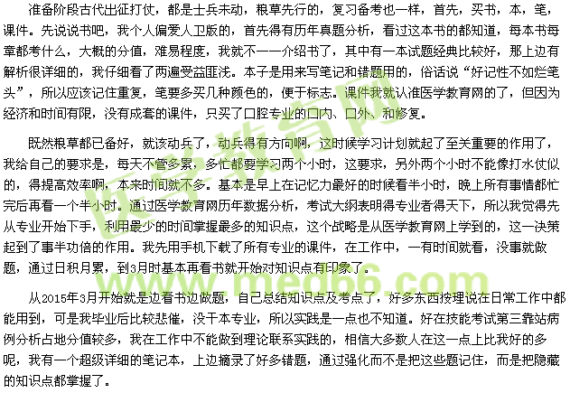
从2015年6月到2015年7月技能复习阶段，一个月，说是复习技能其实不过是看课件，自己重复，因为没有任何实践基础，所以在医学教育网买的技能课件，每天三个小时学，自己边学边重复跟着做。这一阶段，明显感觉自己特不自信，因为一点基础也没有，自己又不擅长，好在有医学教育网。在这个阶段我跟老师互动较多，他们经常鼓励我，逐渐变得自信点了。
考完技能回来，感觉自己心中的一块大石头落地了，去年就是从那里跌倒的，今年应该能爬起来吧，放松了几天，技能成绩下来了，过了，自信心一下又增长了许多，学习的劲头又来了。
2015年7月中旬到2015年8月底，开始第三遍专业复习，这个时候就是查漏补缺的阶段了，边做模拟题，边看以前的笔记，找出不大熟悉的考点，重复学，知道弄懂为止，应该说这一阶段是成绩上升阶段，关键在于看的精不精，细不细。这个时候一般人都有点焦虑了，看谁能挺到最后了，有的人就输在心态和坚持了，一般网校这时候就会推出一些文章来减压，或者跟老师互动。
2015年9月初到9月中旬为冲刺阶段，这个阶段就什么也不要想了，每天按照考试时间作息，培养良好的应试能力，一般按照上述方法坚持到最后的都能过。
感谢医学教育网的全体员工！！

